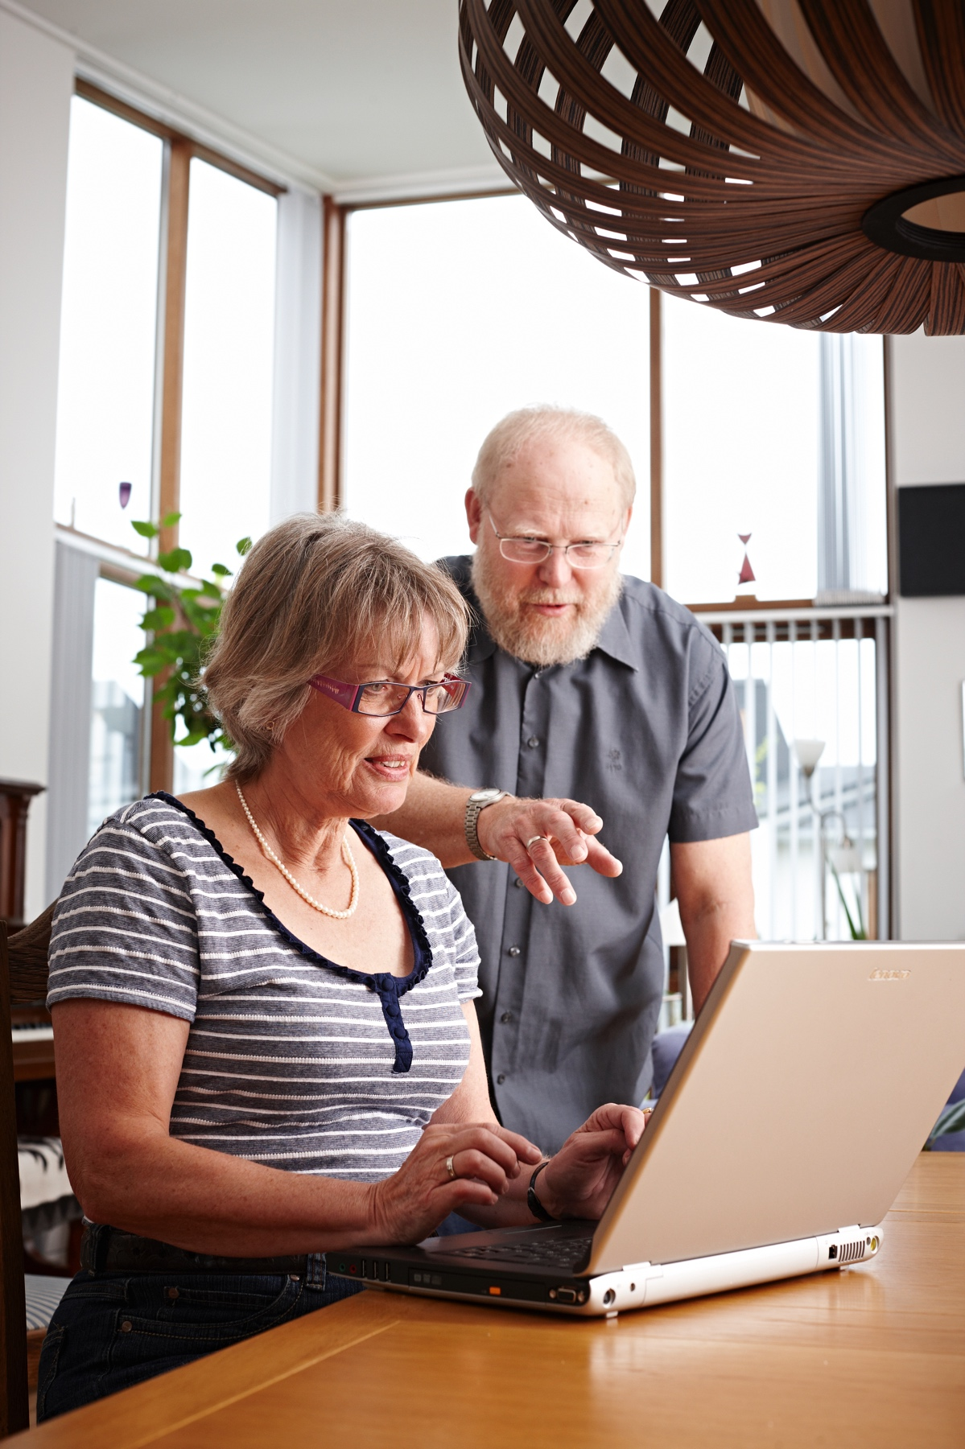

**Driller din tablet eller PC?**

Eller kan du ikke få sat dit nye smart-tv op?   
Ældre Sagen i X-købing tilbyder hjælp til it hjemme hos dig.

Du får hjælp i det tempo, som passer dig   
og som du føler dig tryg ved.

Er du nysgerrig på at høre mere eller ønsker du at få en   
it-hjælper hjem til dig, så kontakt os på telefon: 1234 5678

*Vi* *glæder os til at høre fra dig.*

2017.11.40.73.1